**30 grudnia 2022, piątek – święto Świętej Rodziny**

Syr 3,2-14; Ps 128, 1-5; Kol 3,12-21; Mt 2, 13-15.19-23

**PRZYJĄĆ PANA, TO PRZYJĄĆ GO W RODZINIE**

**Mt 2, 23**

*A gdy Herod umarł, oto Józefowi w Egipcie ukazał się Anioł Pański we śnie i rzekł: „Wstań, weź dziecię i Jego Matkę i idź do ziemi Izraela, bo już umarli ci, którzy czyhali na życie dziecięcia”.*

Człowiek potrzebuje rodziny, zwłaszcza tej kochającej. Bóg żywy pragnie się troszczyć o każdą rodzinę. Pragnie być zaproszony do każdego domu. Bóg zatroszczy się o każdą rodzinę, tak jak o rodzinę Jezusa, pod warunkiem, że pragniemy żyć w Jego obecności.

Czy twoja rodzina pragnie żyć w Bożej obecności i Jego słowem? **Pomódl się:** Jezu, dziękuję Ci za Twoją rodzinę. Dziękuję, że moja rodzina może być Twoją rodziną.

**31 grudnia 2022, sobota** 1 J 2,18-21; Ps 96,1-2.11-13; J 1,1-18

**PRZYJĄĆ PANA, TO ROZEZNAĆ GO W CODZIENNOŚCI**

**J 1, 10-13**

*Na świecie było Słowo, a świat stał się przez Nie, lecz świat Go nie poznał. Przyszło do swojej własności, a swoi Go nie przyjęli. Wszystkim tym jednak, którzy Je przyjęli, dało moc, aby się stali dziećmi Bożymi, tym, którzy wierzą w imię Jego, którzy ani z krwi, ani z żądzy ciała, ani z woli męża, ale z Boga się narodzili.*

Jezus przyszedł do swojej własności, ale swoi Go nie rozeznali i nie przyjęli. Może to rodzić ogromne rozczarowanie czy nawet pretensje, ale Jezus daje szansę wszystkim tym, którzy pragnął Go spotkać. Wielokrotnie nasze cierpienie zmusza do obudzenia się i szukania Boga. Czasami miejscem spotkania Boga żywego jest wyłącznie cierpienie.

Czy dziękujesz za swoje cierpienie? Czy odkryłeś trudną wartość swojego cierpienia? **Pomódl się:** Jezu, dziękuję Ci, że mogę się z Tobą spotkać i Cię przyjąć. Dziękuję za moje cierpienie.

|  |  |  |
| --- | --- | --- |
| [http://ts3.mm.bing.net/th?id=H.4735971083880562&pid=1.9](http://www.bing.com/images/search?q=foska&view=detail&id=1AFDCB8C165443400EF8A0082A0C7AAFF792C142&first=61&FORM=IDFRIR) | Opracowała: Jolanta Prokopiuk, korekta: Elżbieta i Grzegorz Kowalewscy, ilustracje: Marta Stańco, skład: Mariusz Stańco. Asystent kościelny – ks. Wojciech Jaśkiewicz.  Wspólnota Domowego Kościoła Ruchu Światło – Życie „On Jest” | **C:\Users\Mariusz\Desktop\Faith\Rozwazania\QR code lectio.jpeg** |
| **Teksty do medytacji znajdują się na stronie:** [**www.onjest.pl/slowo**](http://www.onjest.pl/slowo)  **Zachęcamy do korzystania z metody czytania i rozważania Słowa Bożego Lectio Divina i rozważań dostępnych na stronie internetowej oraz w formie aplikacji na urządzenia z systemami Android, Apple (kod QR obok), jak również czytniki e-book** | |

**PRZYJĄĆ PANA**

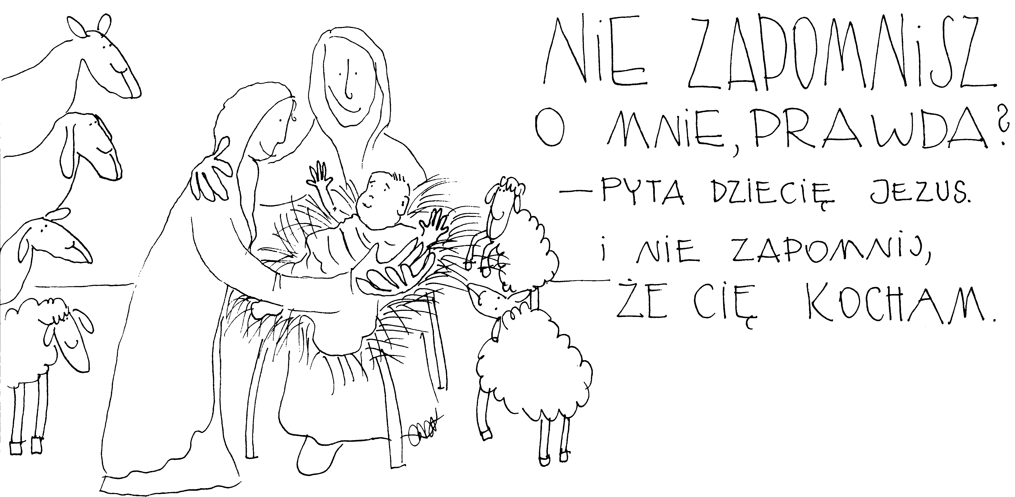

**25 grudnia 2022, niedziela – uroczystość Narodzenia Pańskiego**

Iz 52,7-10; Ps 98,1-6;Hbr 1,1-6; J 1,1-18

**PRZYJĄĆ BOGA TO PRZYJĄĆ ODPOWIEDZIALNOŚĆ ZA SŁOWO**

**J 1, 1-3**

*"Na początku było Słowo, a słowo było u Boga, i Bogiem było Słowo. Ono było na początku u Boga. Wszystko przez Nie się stało, a bez Niego nic się nie stało, co się stało."*

Wydaje się, że w życiu wszystko rozpoczyna się od słowa. Miłość rozpoczyna się od słowa, ale trwa też dzięki słowu. Słowem możemy stwarzać tak jak Bóg nową rzeczywistość. Słowem możemy wzmacniać dobro. Słowem możemy budzić nadzieję i wiarę. Święty Paweł w Liście do Rzymian pisze, że wiara rodzi się ze słuchania Słowa, ale Słowa przez duże "S". Czy przyjmuję odpowiedzialność za swoje słowa?

Jakie słowa wypowiadasz w swoim życiu? Czy karmisz się Słowem Bożym? **Pomódl się:** Jezu dziękuję, że jesteś Słowem. Dziękuję, że przez Słowo do mnie przemawiasz. Dziękuję, że mam możliwość tworzenia dobra poprzez moje słowa.

**26 grudnia 2022, poniedziałek – święto świętego Szczepana**

Dz 6,8-10;7,54-60; Ps 31,3-17; Mt 10,17-22

**PRZYJĄĆ PANA, TO ODKRYĆ GŁĘBIĘ NARODZENIA PAŃSKIEGO**

**Mt 10, 17-19**

*Miejcie się na baczności przed ludźmi. Będą was wydawać sądom i w swych synagogach będą was biczować. Nawet przed namiestników i królów będą was wodzić z mego powodu, na świadectwo im i poganom. Kiedy was wydadzą, nie martwcie się o to, jak ani co macie mówić. W owej bowiem godzinie będzie wam poddane, co macie mówić.*

Kościół w święto świętego Szczepana zaprasza nas, abyśmy weszli w głąb Narodzenia Pańskiego i odkryli cierpienie związane z przyjęciem Jezusa i opowiedzeniem się w swoim życiu za Jego osobą. Narodzenie Pańskie ze swojej istoty związane jest z wejściem na drogę wojny między dobrem, a złem. Wojna oznacza także cierpienie, bardzo często niezawinione. Jezus zaprasza nas do akceptacji tego cierpienia przez dziękczynienie, aby On mógł zrodzić z tego cierpienia nowe życie.

Czy odkryłeś, że Narodzenie Pańskie w twoim życiu oznacza wejście na drogę wojny i cierpienia? Czy potrafisz dziękować za swoje cierpienie? **Pomódl się:** Jezu, dziękuję Ci za Twoje narodzenie. Dziękuję, że mogę być po Twojej stronie. Dziękuję za to, że uczysz mnie akceptacji cierpienia.

**27 grudnia 2022, wtorek – święto świętego Jana Apostoła**

1 J 1,1-4; Ps 97,1-12; J 20,2-8

**PRZYJĄĆ PANA, TO PRZYJĄĆ GO JAKO ZMARTWYCHWSTAŁEGO**

**J 20, 3-8**

*Wyszedł więc Piotr i ów drugi uczeń i szli do grobu. Biegli oni obydwaj razem, lecz ów drugi uczeń wyprzedził Piotra i przybył pierwszy do grobu. A kiedy się nachylił, zobaczył leżące płótna, jednakże nie wszedł do środka. Nadszedł potem także Szymon Piotr, idący za nim. Wszedł on do wnętrza grobu i ujrzał leżące płótna oraz chustę, która była na Jego głowie, leżącą nie razem z płótnami, ale oddzielnie zwiniętą na jednym miejscu. Wtedy wszedł do wnętrza także i ów drugi uczeń, który przybył pierwszy do grobu. Ujrzał i uwierzył.*

Kościół zaprasza nas w oktawie Narodzenia Pańskiego, abyśmy ujrzeli pusty grób nie tylko Jezusa, ale także nasz własny pusty grób. Możemy w nowy sposób stać się dziećmi nawet wtedy, gdy z jakiś powodów nie było nam dane być dziećmi w swoim okresie rozwojowym. Jezus zaprasza nas dzisiaj, abyśmy zmartwychwstali tak jak On i stali się dziećmi Bożymi.

Czy możesz powiedzieć, że masz za sobą dobrze przeżyty okres swojego dzieciństwa? Za co mógłbyś dziękować? Może twoje dzieciństwo potrzebuje zmartwychwstania z różnych powodów? Z jakich powodów? **Pomódl się:** Jezu, dziękuję Ci za Twoje i moje dzieciństwo. Dziękuję, że mogę zmartwychwstać w moim dzieciństwie.

**28 grudnia 2022, środa** 1 J 1,5-2,2; Ps 124,2-8; Mt 2,13-18

**PRZYJĄĆ PANA, TO BYĆ MU POSŁUSZNYM**

**Mt 2, 13- 15a**

*Gdy Mędrcy odjechali, oto anioł Pański ukazał się Józefowi we śnie i rzekł: „Wstań, weź Dziecię i Jego Matkę i uchodź do Egiptu; pozostań tam, aż ci powiem; bo Herod będzie szukał Dziecięcia, aby Je zgładzić”. On wstał, wziął w nocy Dziecię i Jego Matkę i udał się do Egiptu; tam pozostał aż do śmierci Heroda.*

Jezus mógł mieć dzieciństwo przy boku kochających rodziców, ponieważ Józef był posłuszny Bożemu wezwaniu. Potrzebujemy tak jak Józef wsłuchiwać się w głos Boży, aby doprowadzić swoją misję życiową do końca. Józef miał być opiekunem Jezusa Boga i Człowieka.

Czy poznałeś swoją misję życiową? Jaka jest twoja misja życiowa? Czy przyjmujesz Boże korekty? Czy je słyszysz? **Pomódl się:** Jezu, dziękuję Ci, że mogę być Tobie posłuszny. Dziękuję, że mogę słyszeć Twój głos w moim sercu.

**29 grudnia 2022, czwartek** 1 J 2,3-11; Ps 96,1-6; Łk 2,22-35

**PRZYJĄĆ PANA, TO ROZPOZNAĆ GO W DUCHU ŚWIĘTYM**

**Łk 2, 25-29**

*A żył w Jeruzalem człowiek imieniem Symeon. Był to człowiek sprawiedliwy i pobożny, wyczekujący pociechy Izraela; a Duch Święty spoczywał na nim. Jemu Duch Święty objawił, że nie ujrzy śmierci, aż zobaczy Mesjasza Pańskiego. Z natchnienia więc Ducha przyszedł do świątyni. a gdy Rodzice wnosili dzieciątko Jezus, aby postąpić z Nim według zwyczaju Prawa, on wziął Je w objęcia, błogosławił Boga i mówił: Teraz, o Władco, pozwalasz odejść słudze Twemu w pokoju, według Twojego słowa.*

Symeon rozpoznał nowonarodzonego Jezusa w małym dziecięciu, dlatego, że sam chodził w Duchu Świętym. Duch Święty spoczywał na nim, prowadził go, obdarzał go poznaniem. My również potrzebujemy chodzenia w Duchu Świętym, aby rozpoznać nowonarodzonego Pana w naszym życiu, w naszej codzienności.

Czy chodzisz w Duchu Świętym tak jak Symeon? Czy jesteś wrażliwy na Jego natchnienia? **Pomódl się:** Jezu, dziękuję Ci za Twojego Ducha. Dziękuję za Jego prowadzenie.